

Práctica 1: Cartografía digital y temática con QGIS

**SISTEMAS DE INFORMACIÓN GEOGRÁFICA**

**Alonso Bueno Herrero**

***Grado en Ingeniería Informática***

**Curso 2020-21**

**Especialidad en Sistemas de Información**

Tabla de contenido

Ejercicio 1 3

Ejercicio 2 3

Ejercicio 3 3

Ejercicio 4 4

Ejercicio 5 5

Ejercicio 6 5

Ejercicio 7 5

Ejercicio 8 6

Ejercicio 9 6

# Ejercicio 1

Abriendo el programa de QGIS Desktop:

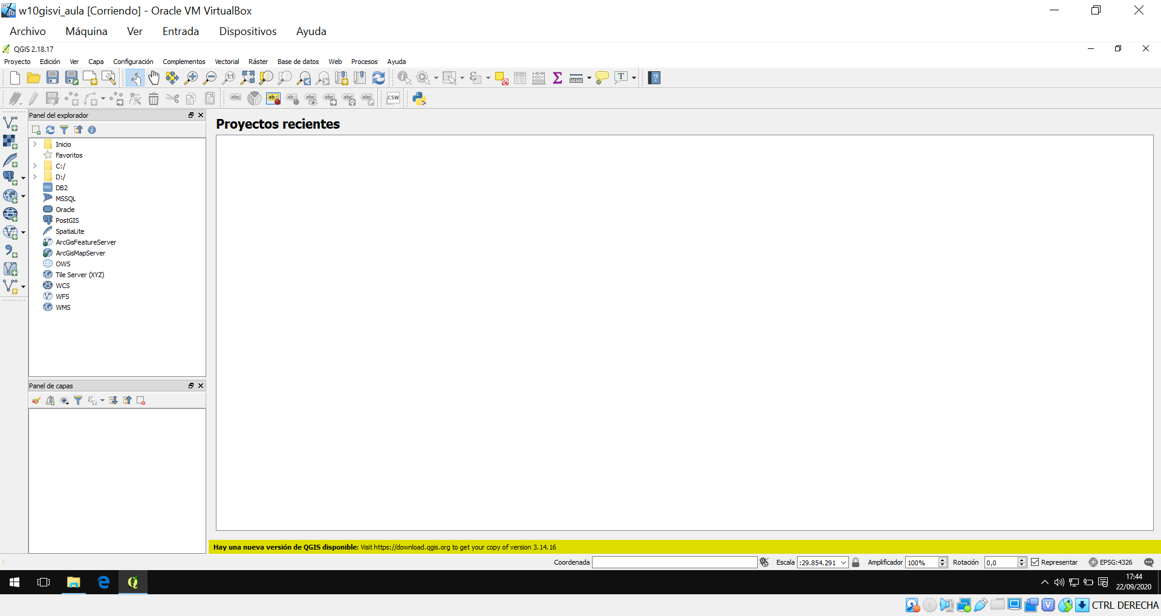

# Ejercicio 2

Cambiando el idioma a “español de España”, ignorando el idioma del sistema (se ha hecho, aunque el idioma del sistema ya era *español*):

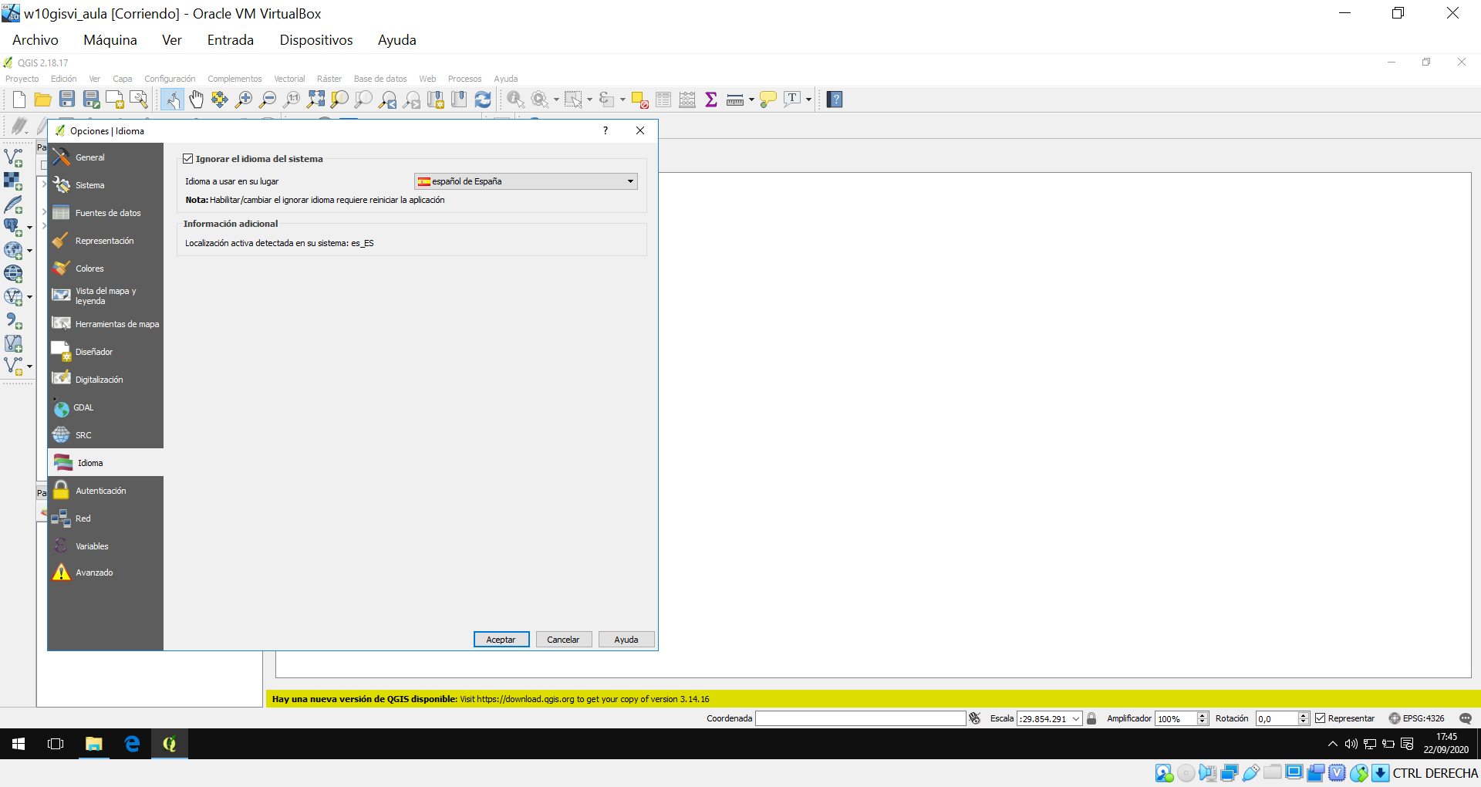

# Ejercicio 3

Accediendo desde el “Panel del explorador” a la carpeta donde tenemos los Shapefiles, y vista ilustrativa simultánea de la carpeta donde están todos los archivos que habíamos descomprimido, que representan como sabemos esos Shapefiles:

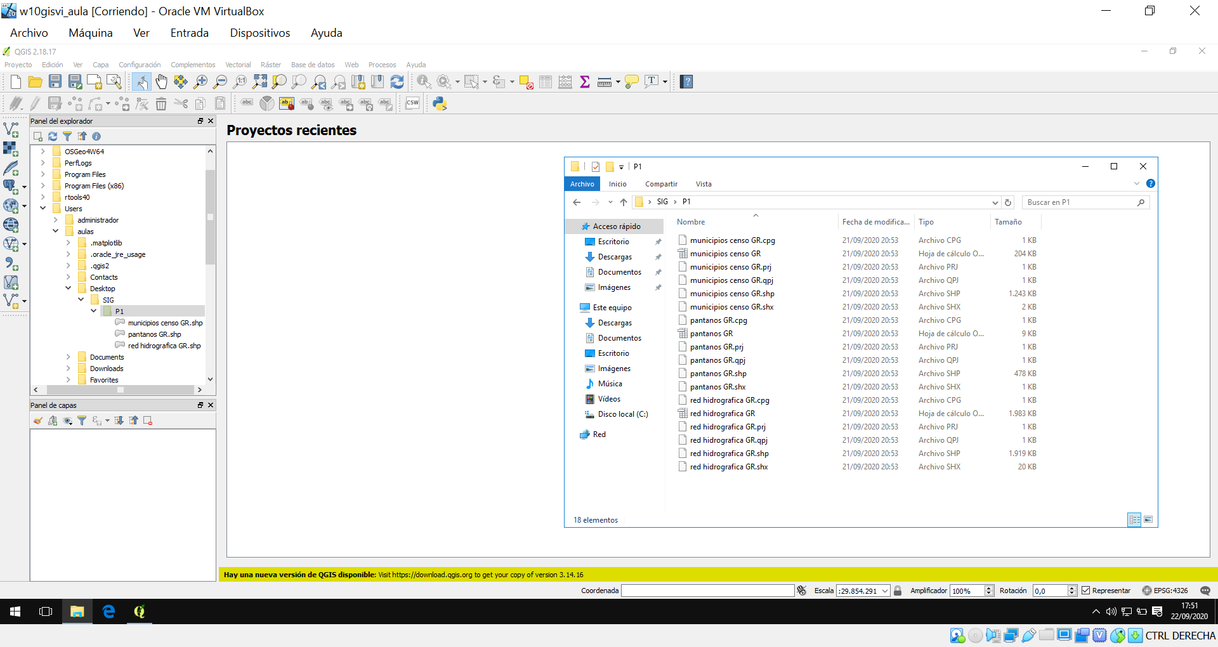

# Ejercicio 4

Añadiendo a Favoritos la carpeta anterior:

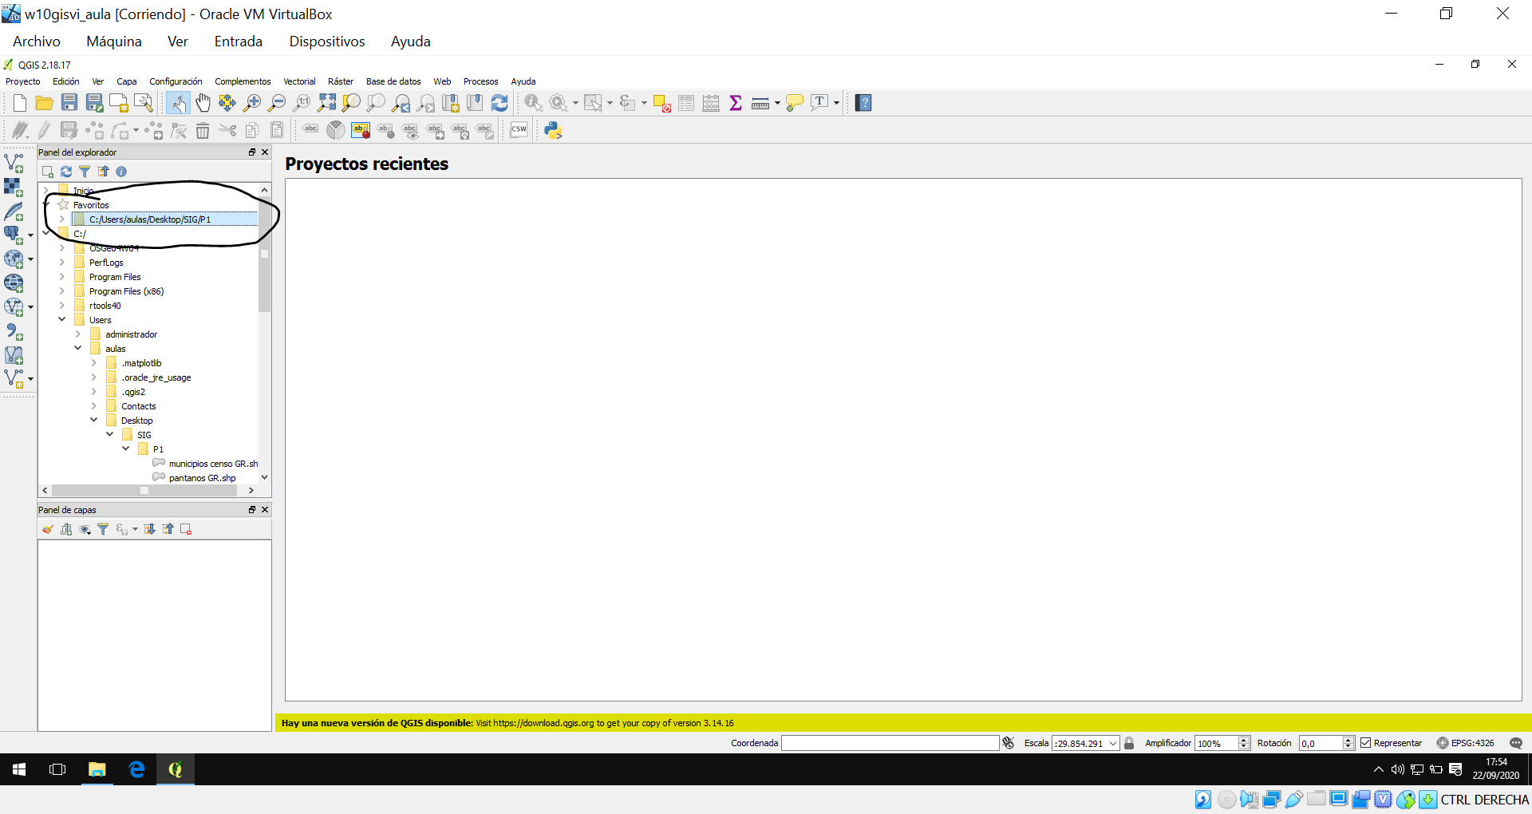

# Ejercicio 5

Vista simultánea de QGIS Desktop y la carpeta de trabajo tras guardar el proyecto:

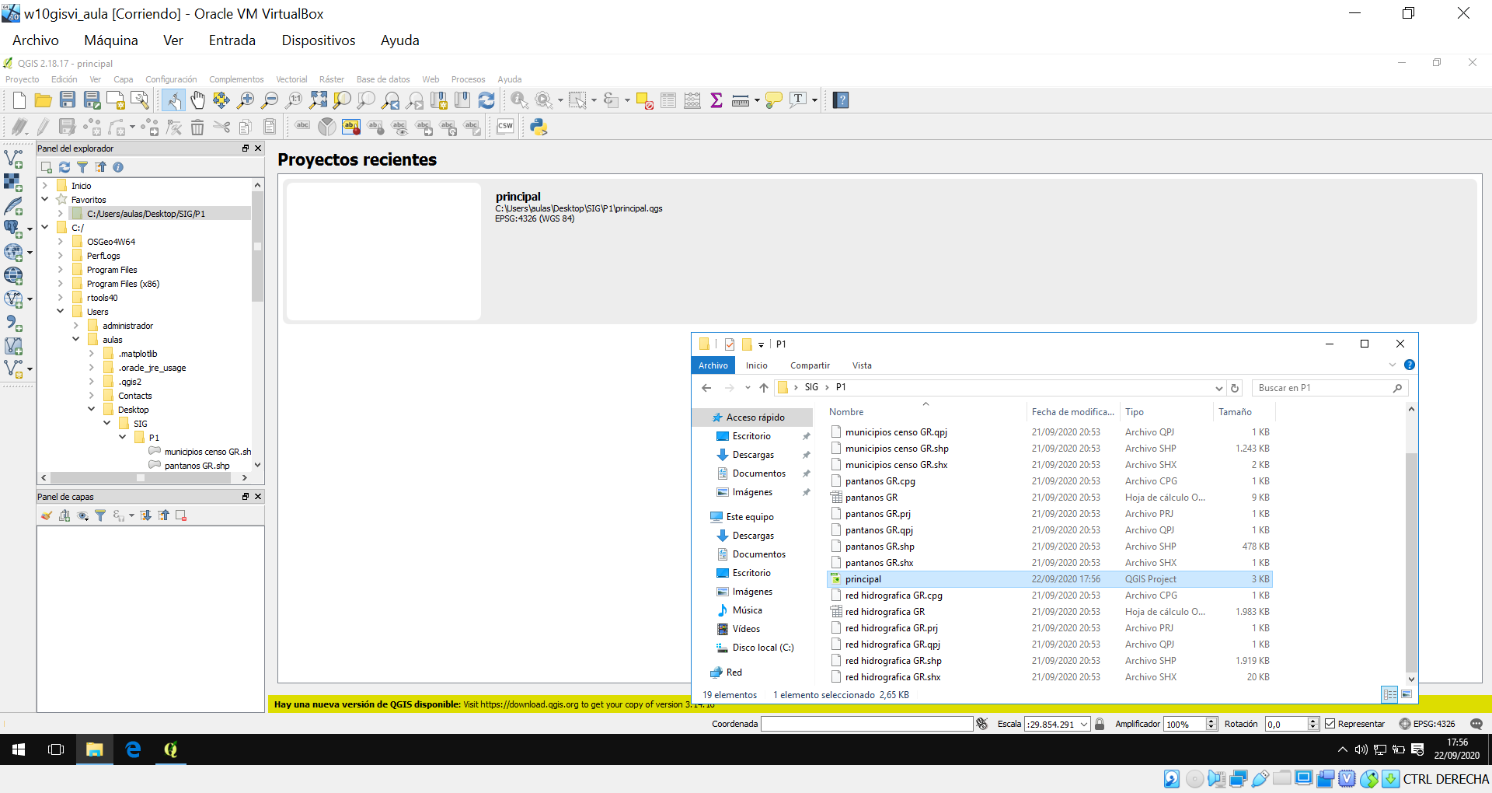

# Ejercicio 6

Tras añadir las tres capas:

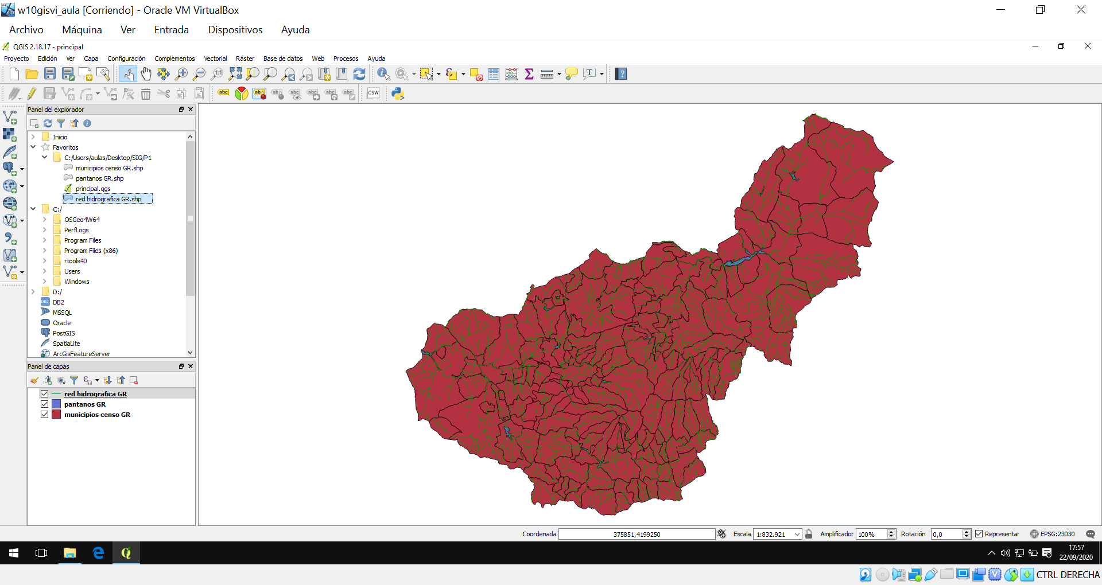

# Ejercicio 7

Se han cambiado las capas de la siguiente forma:

* Para la capa de los municipios, se ha colocado como “la más alta”, es decir, que no hay ninguna superpuesta sobre ella.
* Para la capa de la hidrografía (ríos), se ha cambiado el color de la línea a azul oscuro, y se ha desplazado la capa justo debajo de la anterior
* Para la capa de los pantanos, no se ha cambiado el color (ya era azul oscuro, lo cual es correcto y permite una buena identificación) pero sí se ha movido a la capa más baja, lo cual permite visualizar claramente las líneas de los municipios (tal y como se pedía en el ejercicio) pero además se ven las líneas de los ríos también claramente, quedando visualizada totalmente toda la información representada por las capas.

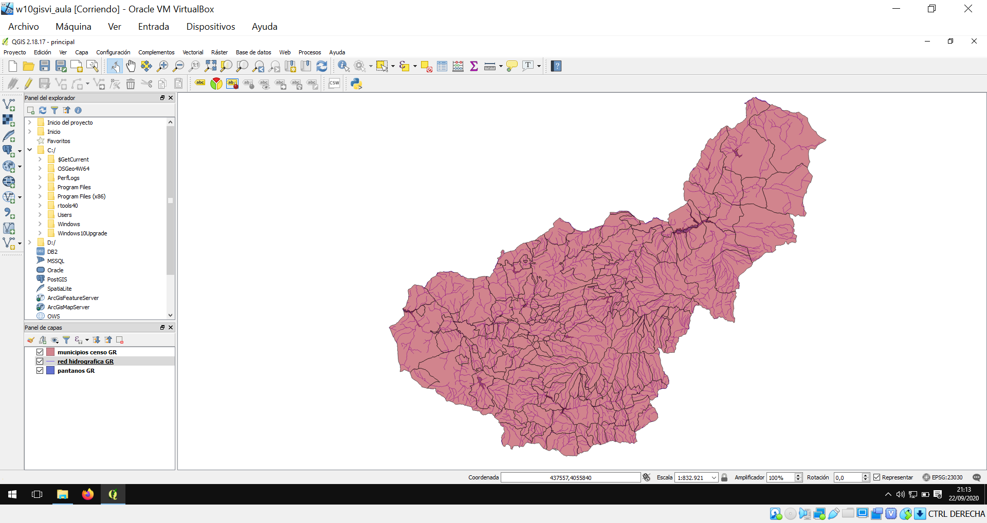

# Ejercicio 8

# Ejercicio 9

Tras importar el mapa, lo colocamos como la última capa, es decir, la inferior, para que se vean las demás (aprovechando la transparencia ya aplicada a la capa de Municipios):

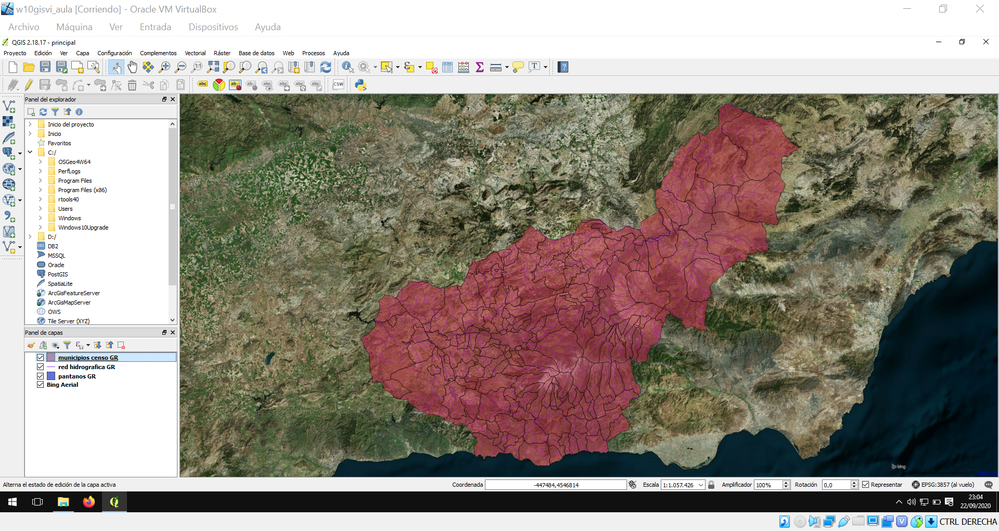

Tras hacer *Zum a la capa* (ver figura siguiente) se puede ver que la imagen de la capa es la proyección plana del globo terráqueo:

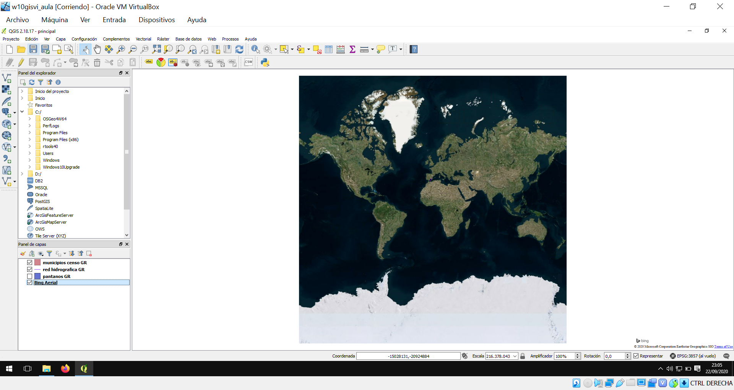

Y ahora, al hacer “Zum a la capa” de la capa de municipios, nos encontramos que se ajusta la escala para que esta capa ocupe al máximo el display:

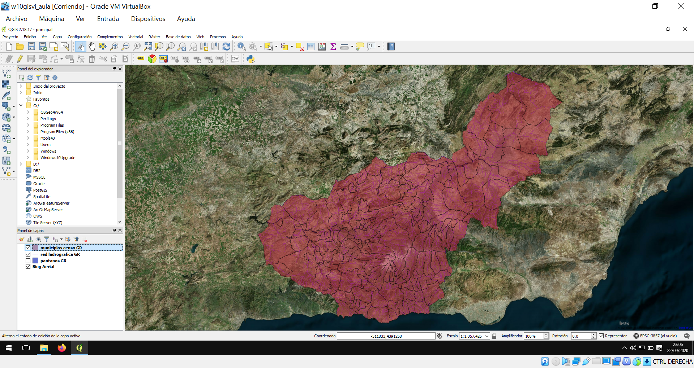

# Ejercicio 10

Podemos seleccionar algunos municipios a la vez, tres en este caso, y vemos que aparecen en el display lateral los tres (tres etiquetas “municipio”):

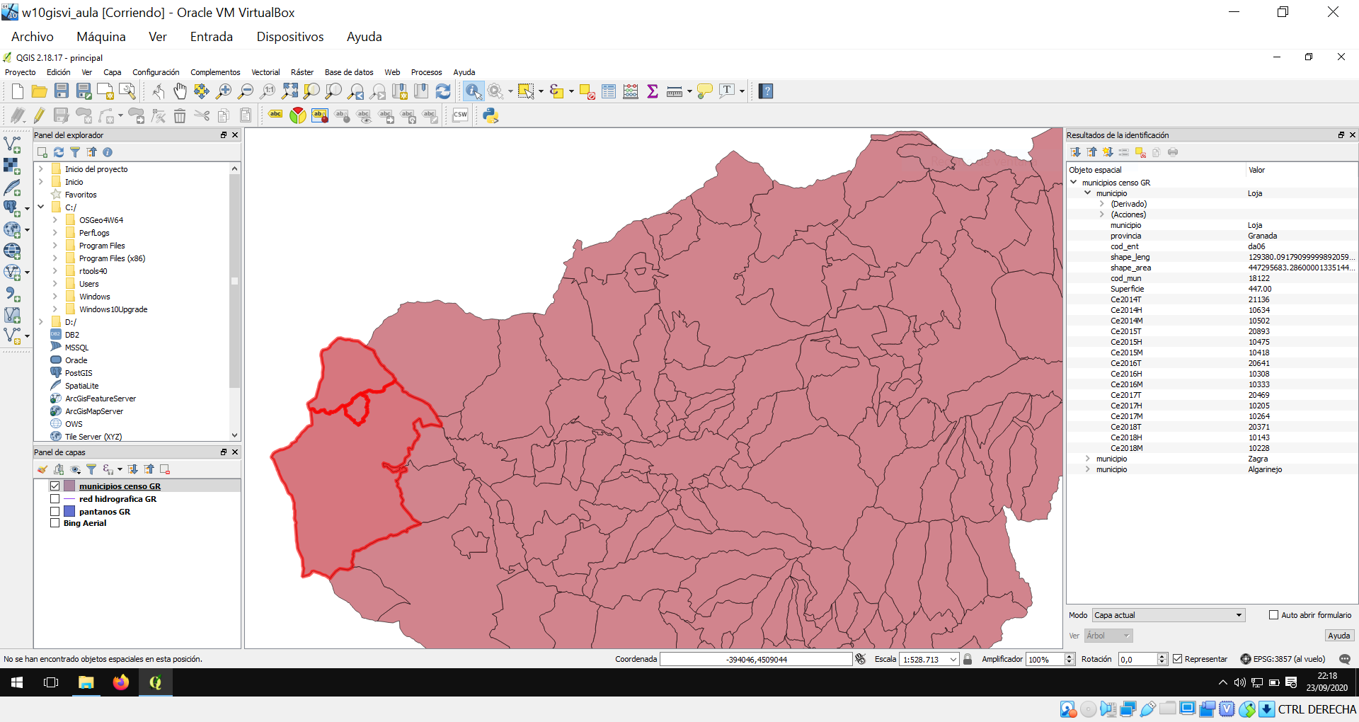

# Ejercicio 11

Seleccionando varios objetos desde el Panel descriptivo de la capa:

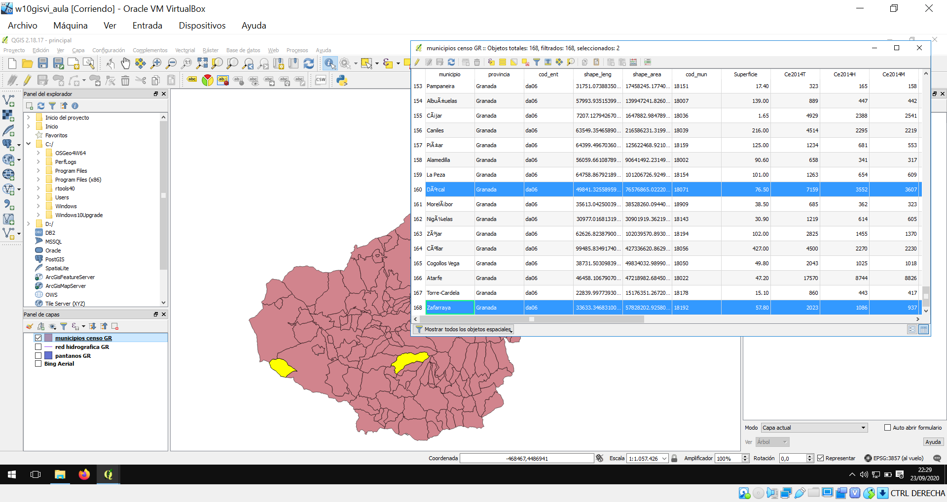

Deseleccionamos:

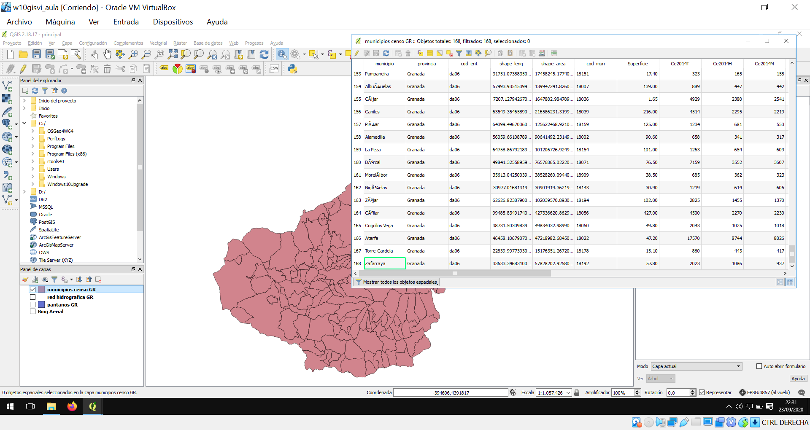

# Ejercicio 12

Definiendo el nuevo campo:

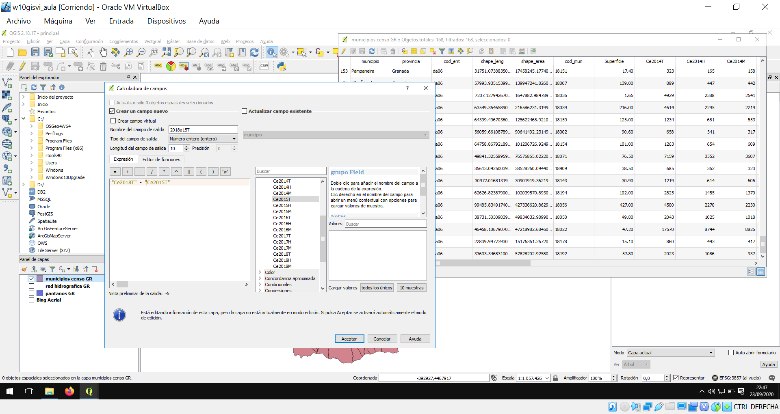

Ahora, tras generar el campo, se sale de la ventana de creación de campos y tenemos que salir del Modo Edición (Ctrl+E), y entonces nos sale:

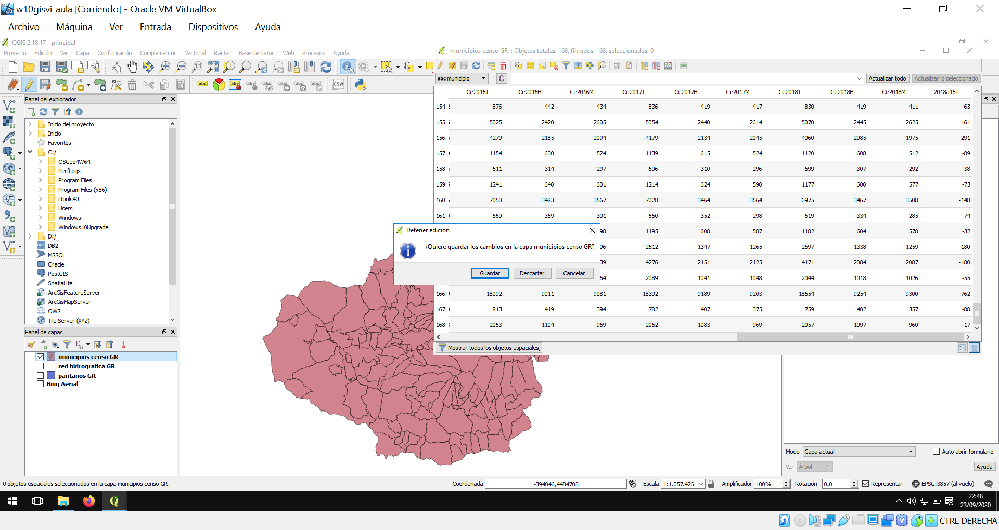

Le damos, evidentemente, a Guardar, y si vamos al final (a la izquierda) de la tabla, veremos el nuevo campo, que ya se muestra en la captura de pantalla anterior (última columna, por la izquierda).

# Ejercicio 13

Defino una consulta para seleccionar los municipios cuya superficie sea estrictamente superior (>) que 15:

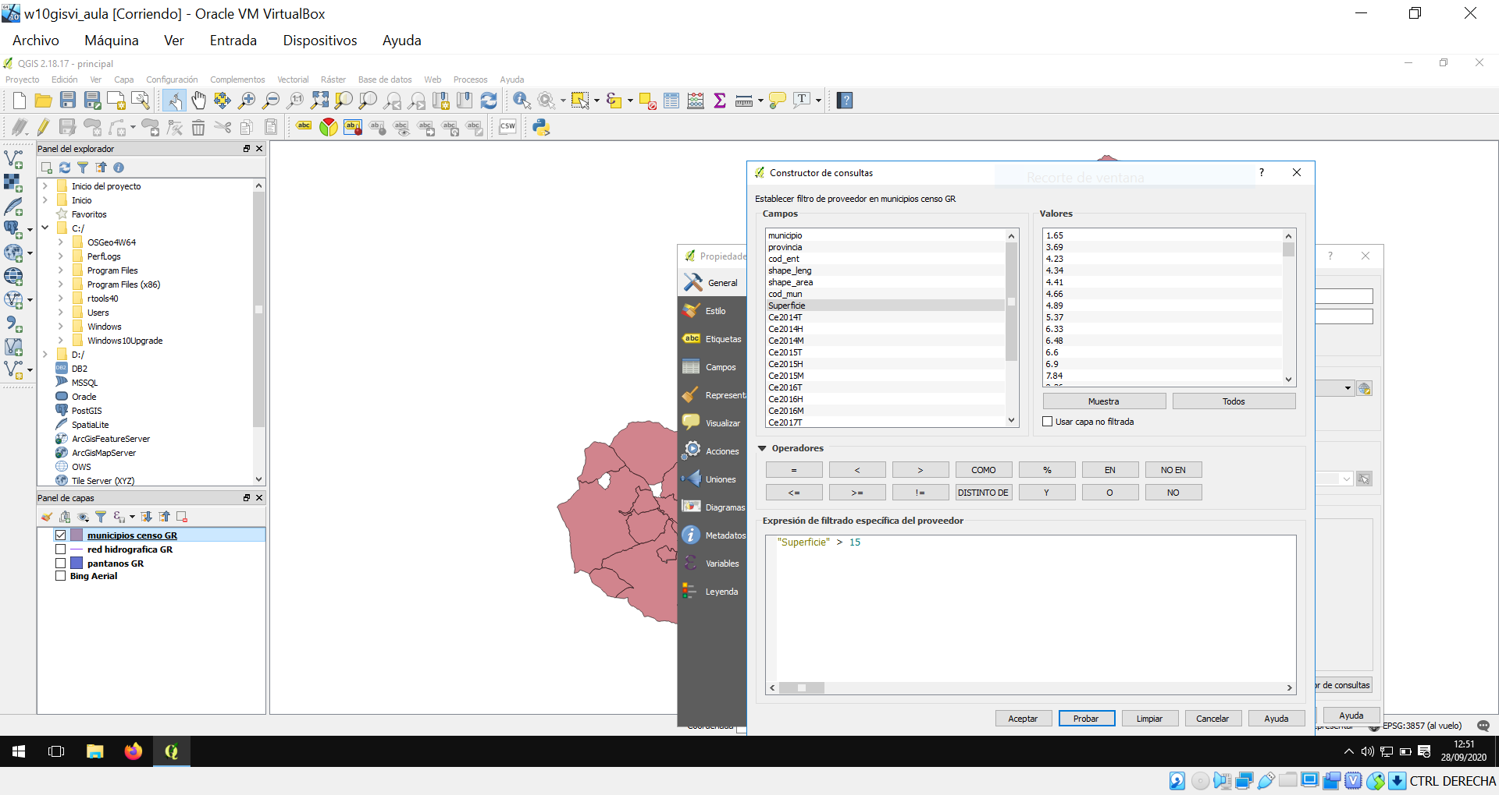

El resultado se muestra a continuación:

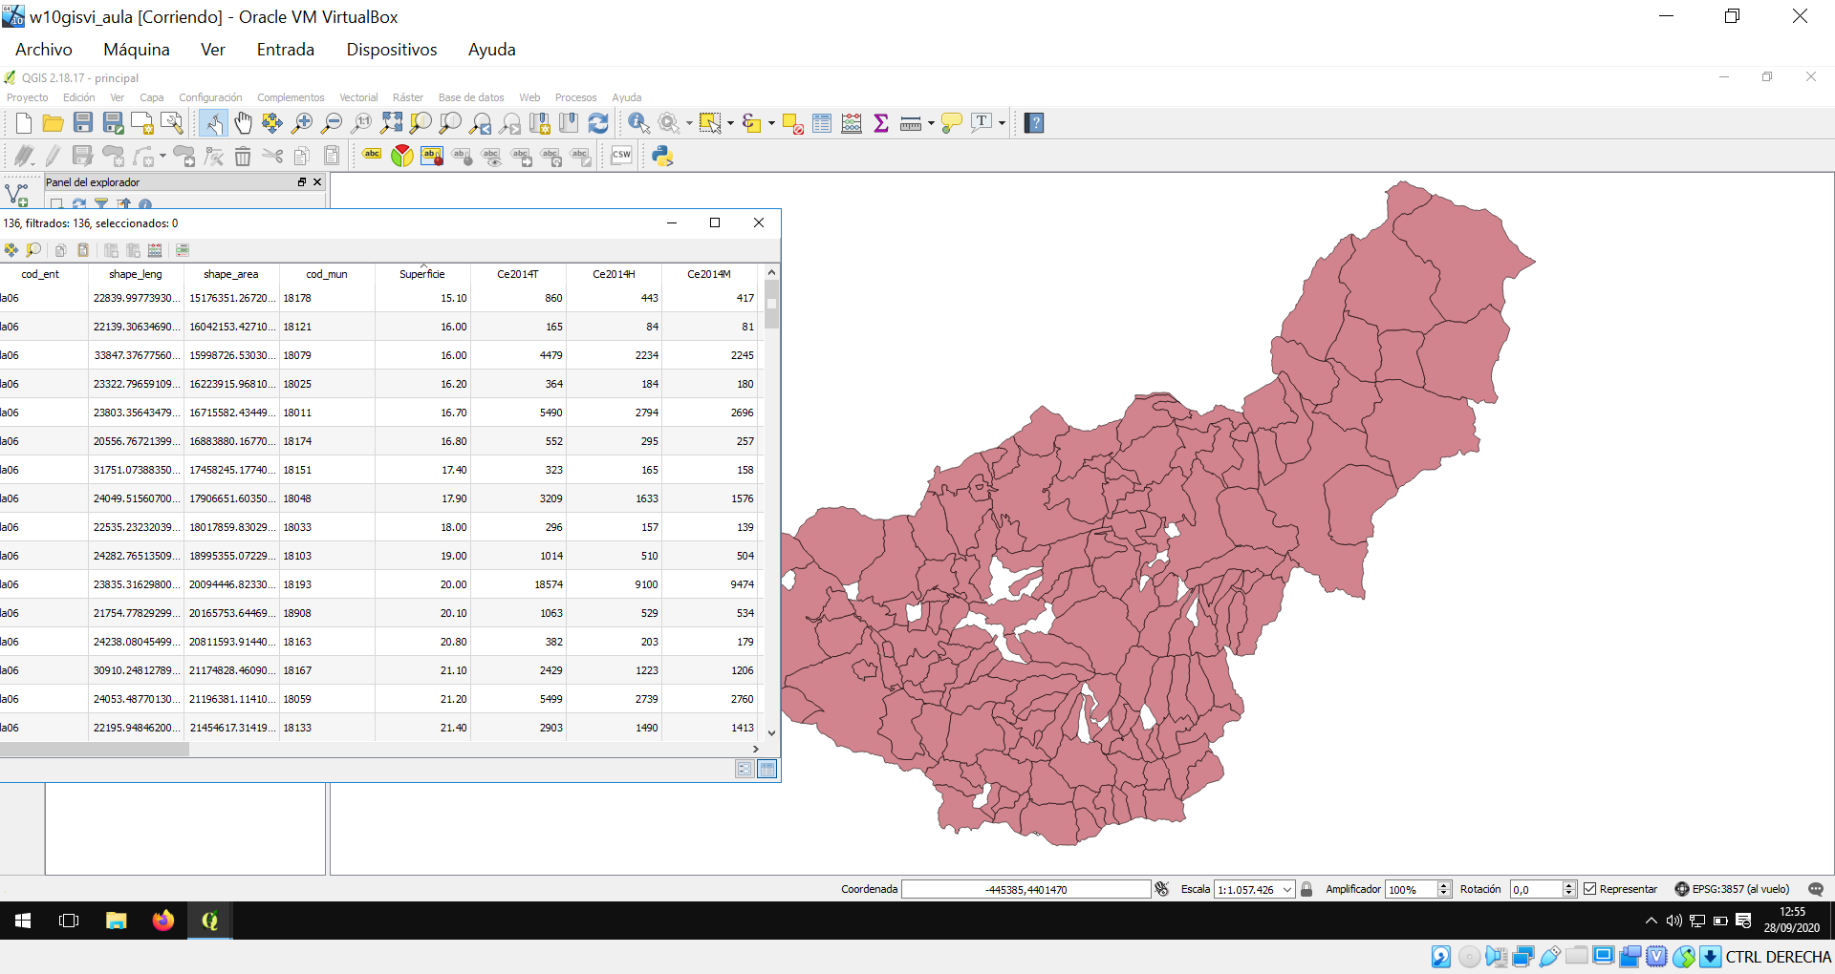

Se muestra:

* La capa modificada automáticamente por el programa, mostrando los municipios con superficie > 15.
* La tabla (parcial) de atributos de la capa ordenando los registros por su superficie, de menor a mayor, para que se compruebe que la consulta se ha realizado correctamente y no se ha seleccionado ningún registro no deseado (Sup. $≤$ 15).

# Ejercicio 14

Tras generar la nueva capa:

* Capa nueva con los municipios filtrados (captura inferior):

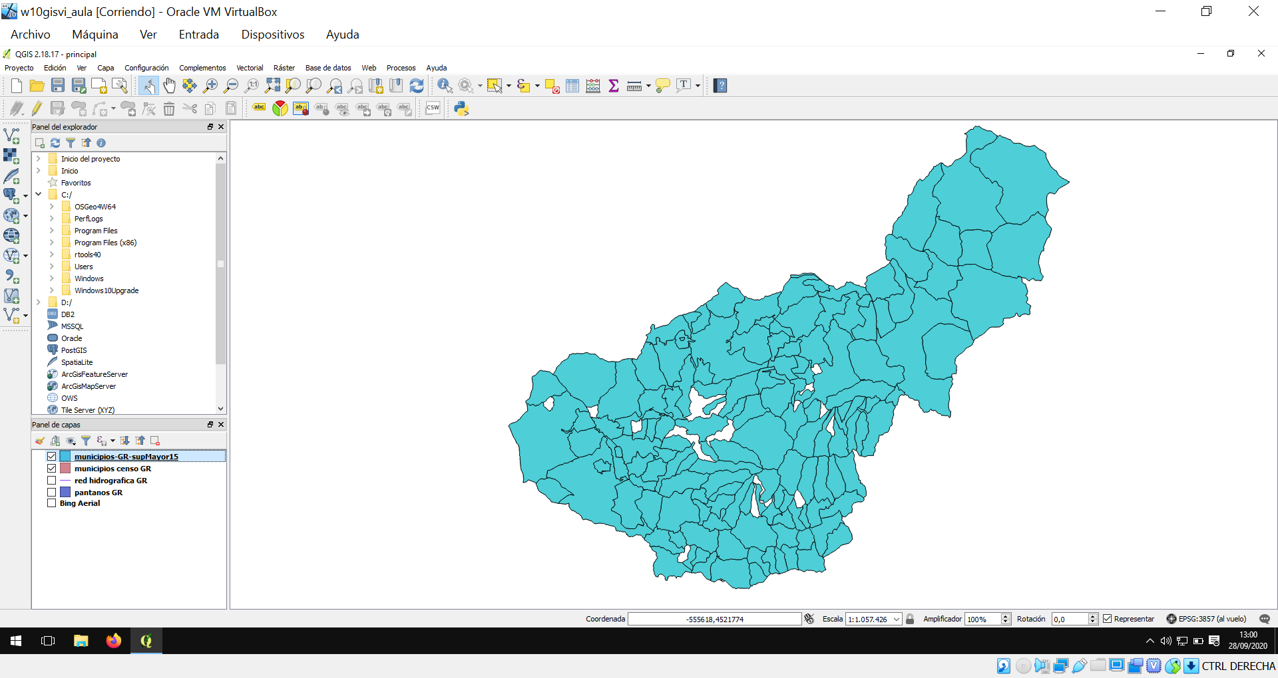

* Capa original: tras limpiar la consulta generada en el Constructor de consultas:

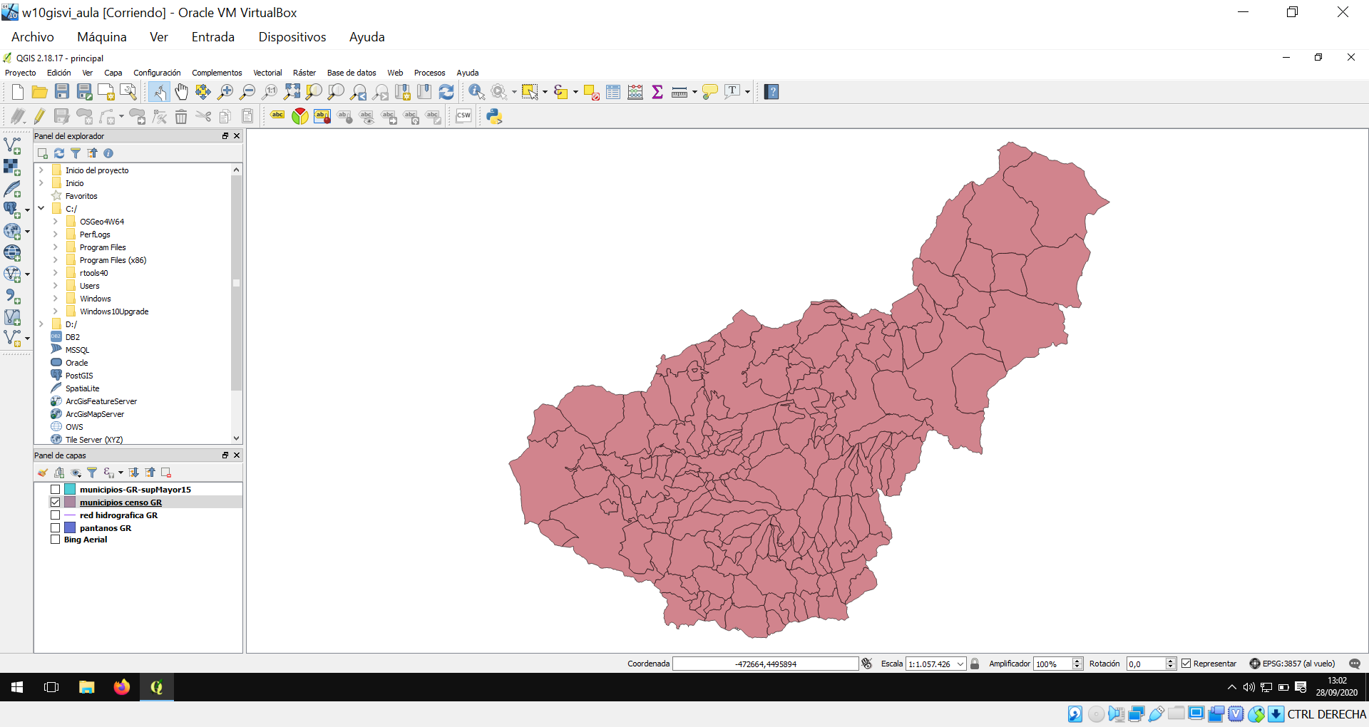

Ejercicio 15

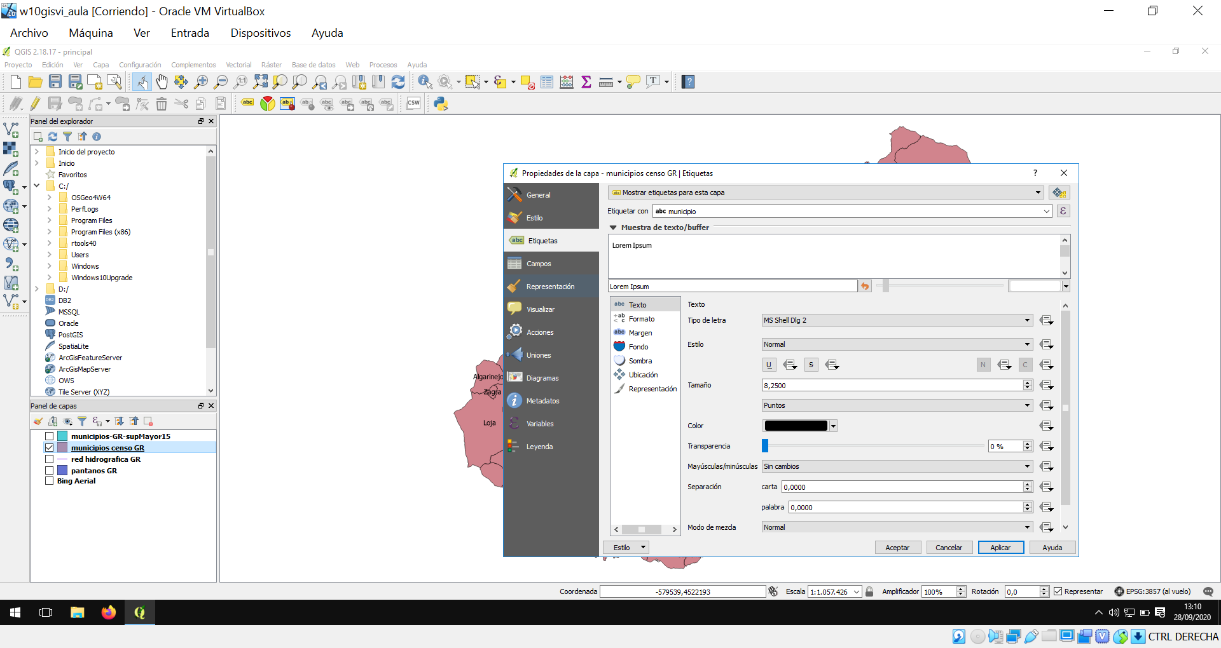

Corrigiendo problemas de codificación:

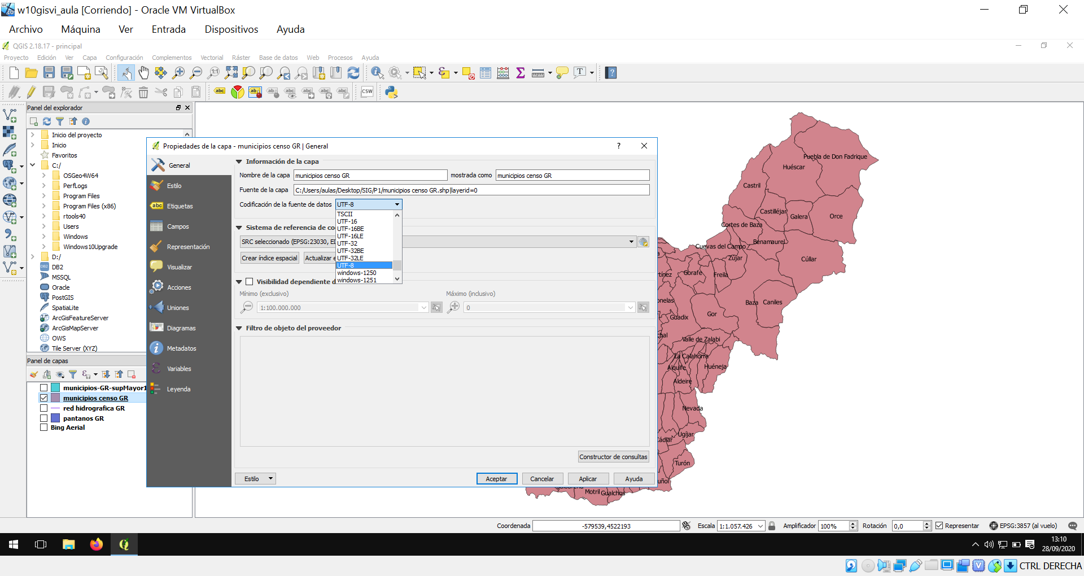

Ejercicio 16

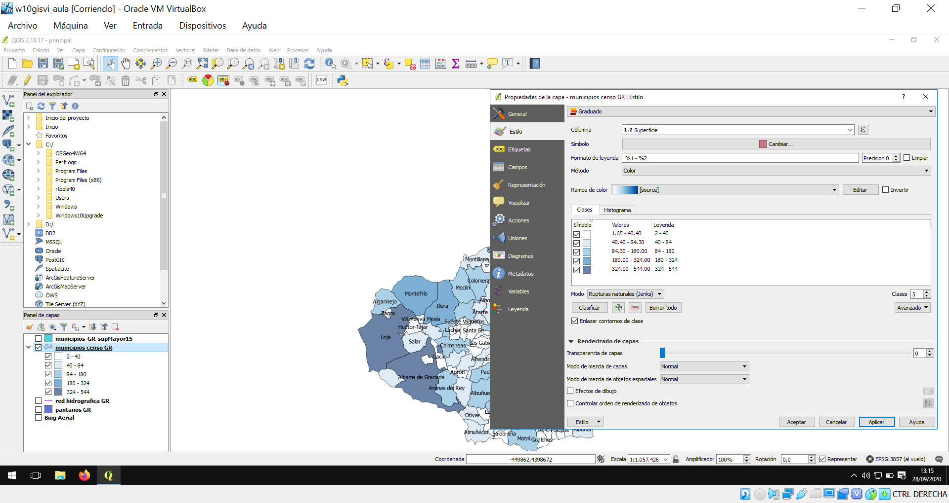

# Ejercicio 17

Guardando el proyecto como imagen:

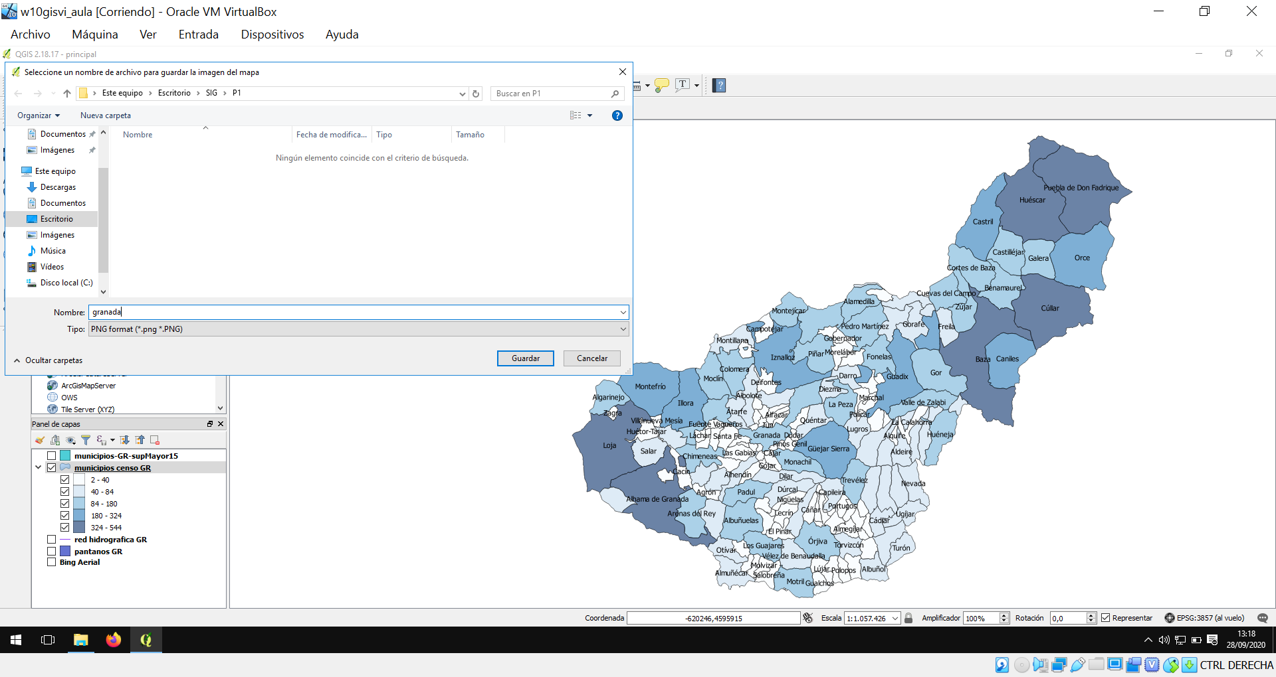

Tras generarse y abrir la imagen guardada con el visor de imágenes de Windows:

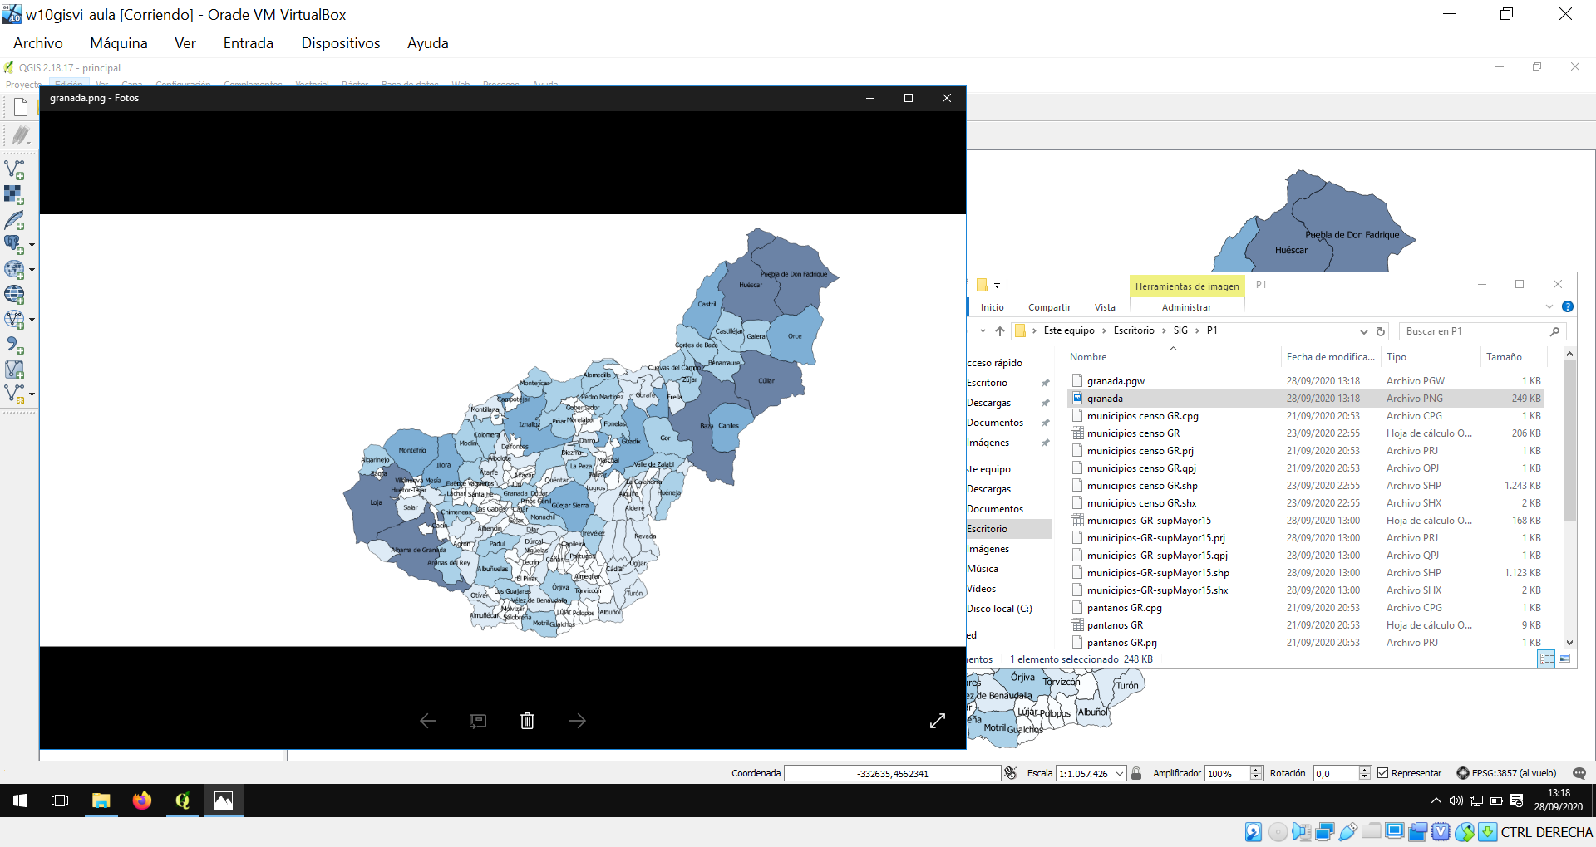

# Ejercicio 18

Paso 1: Entrando al diseñador de impresión:

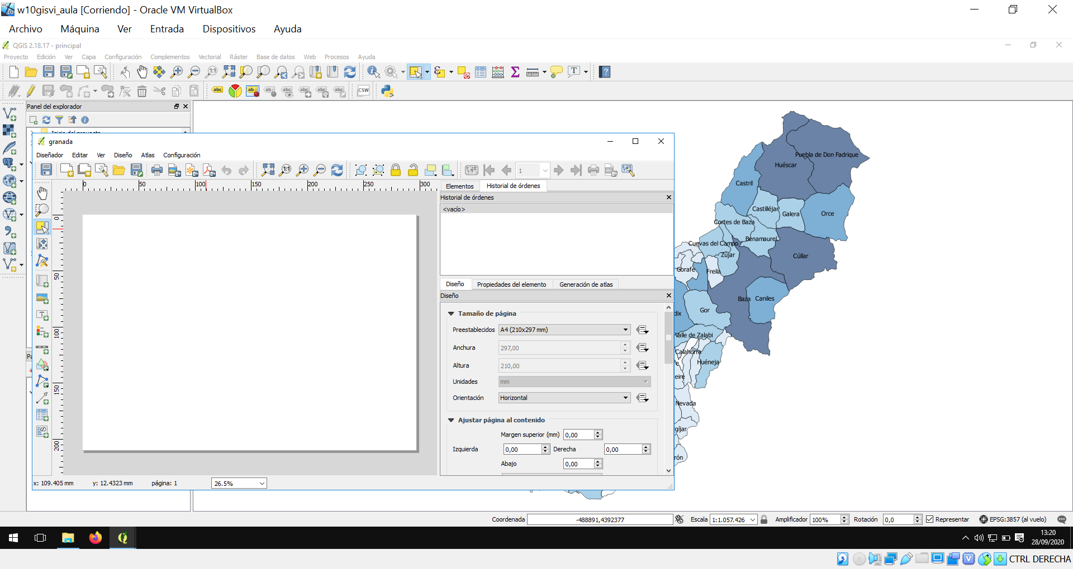

Paso 2: Generando el área donde irá el mapa dentro del área de impresión:

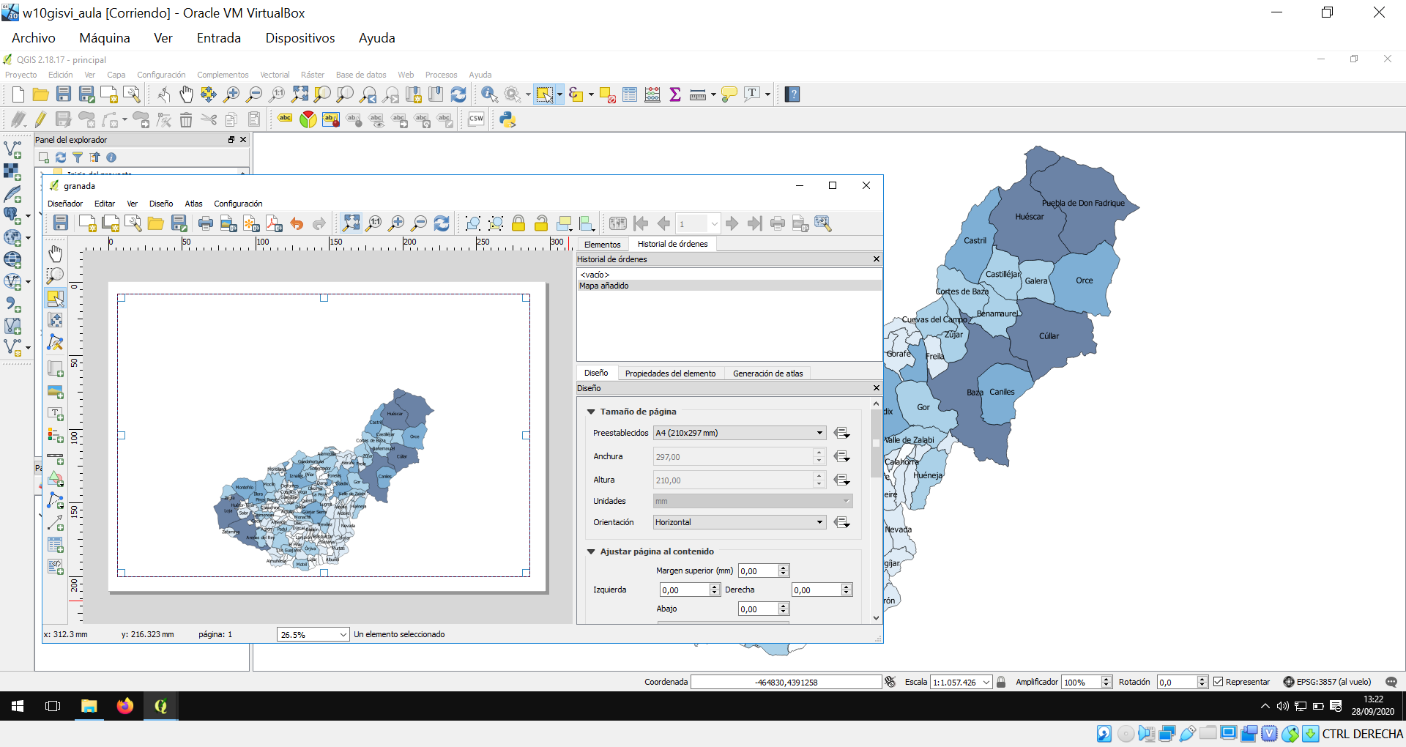

Paso 3: Añadiendo la etiqueta:

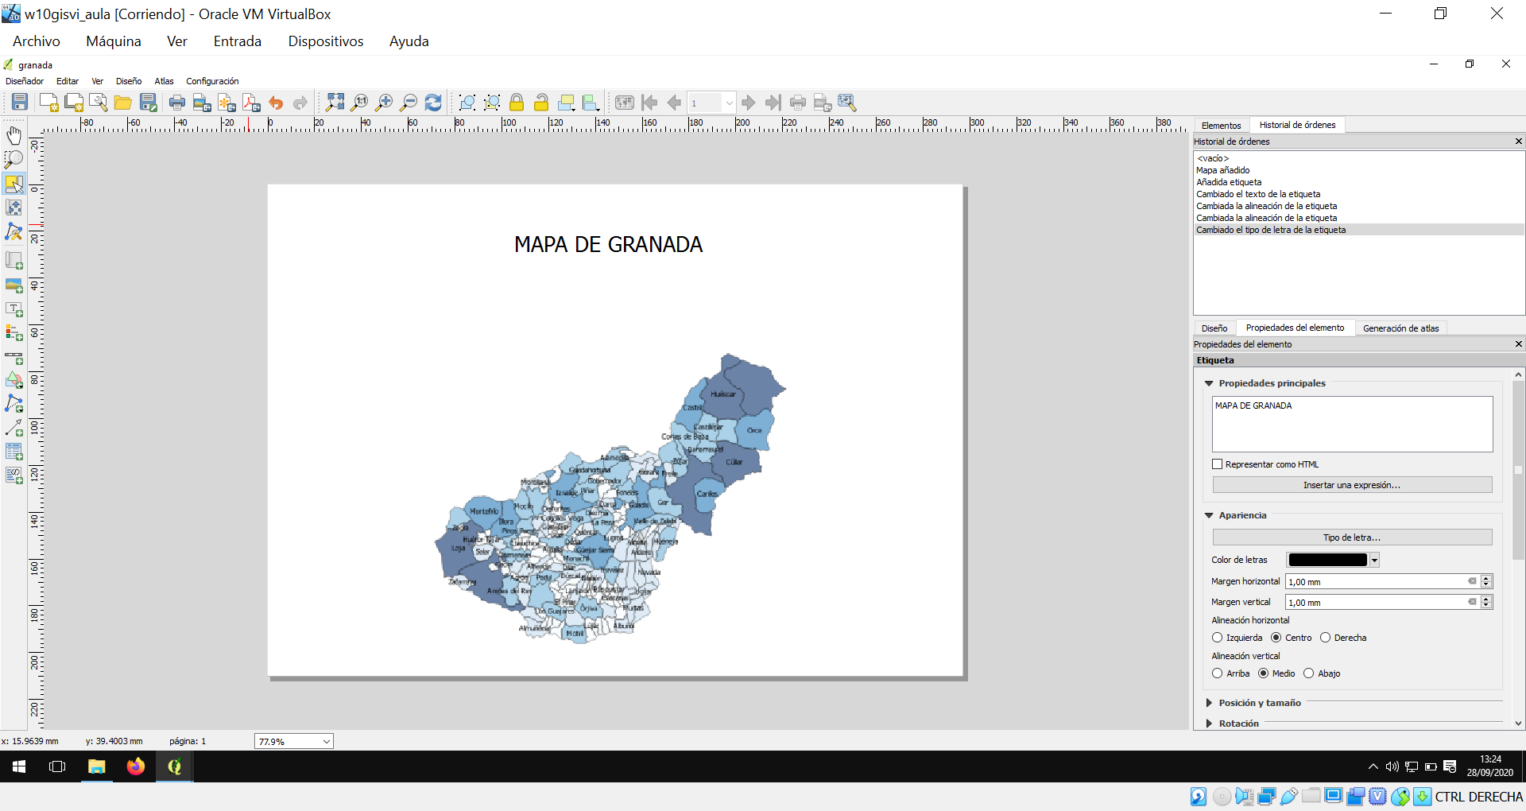

Paso 4: Añadiendo la escala:

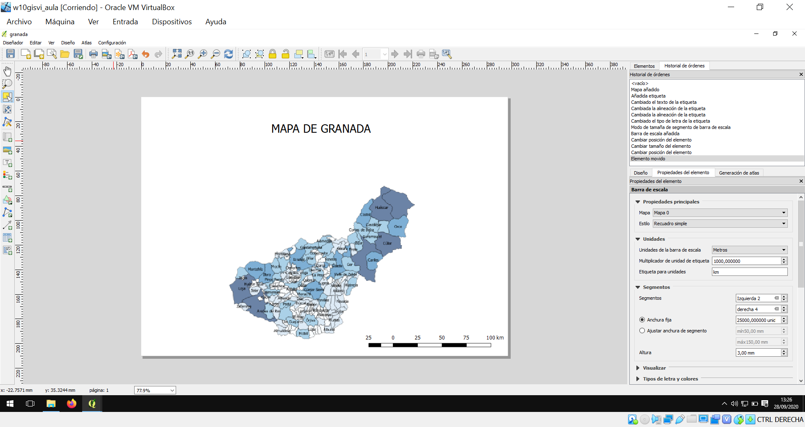

Paso 5: añadiendo la leyenda:

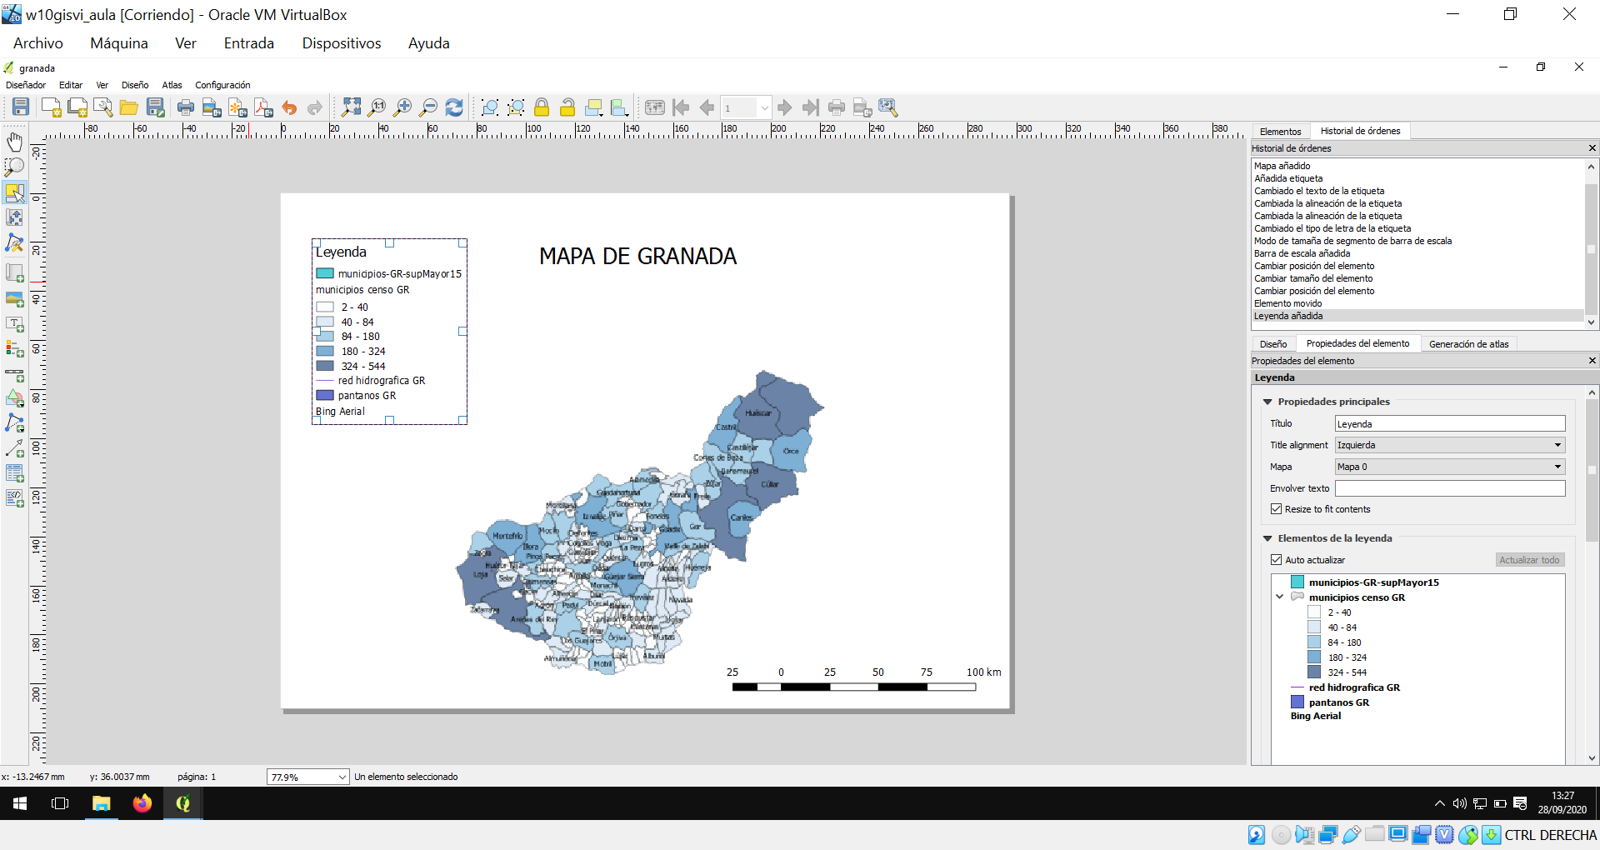

Adicionalmente, he quitado los elementos de la leyenda que no aparecen en el mapa mostrado:

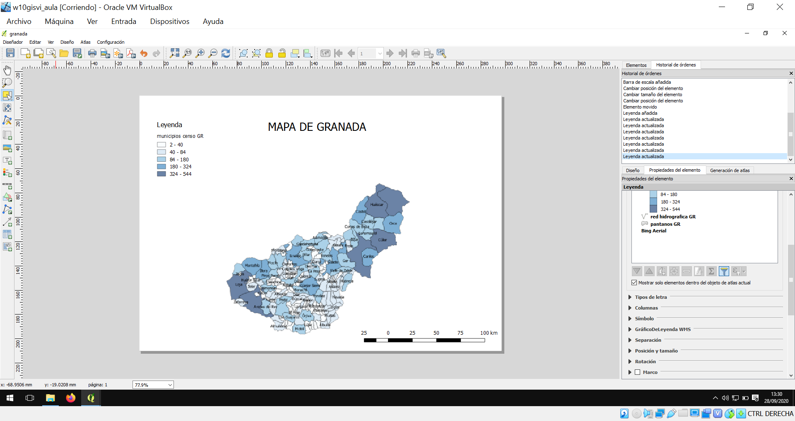

Paso final: exportando como PDF el mapa generado:

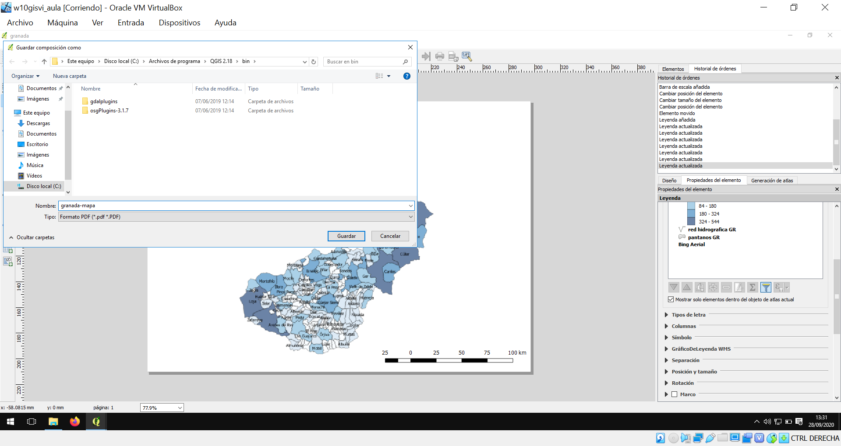

Y el resultado, con un visor de PDF, es:

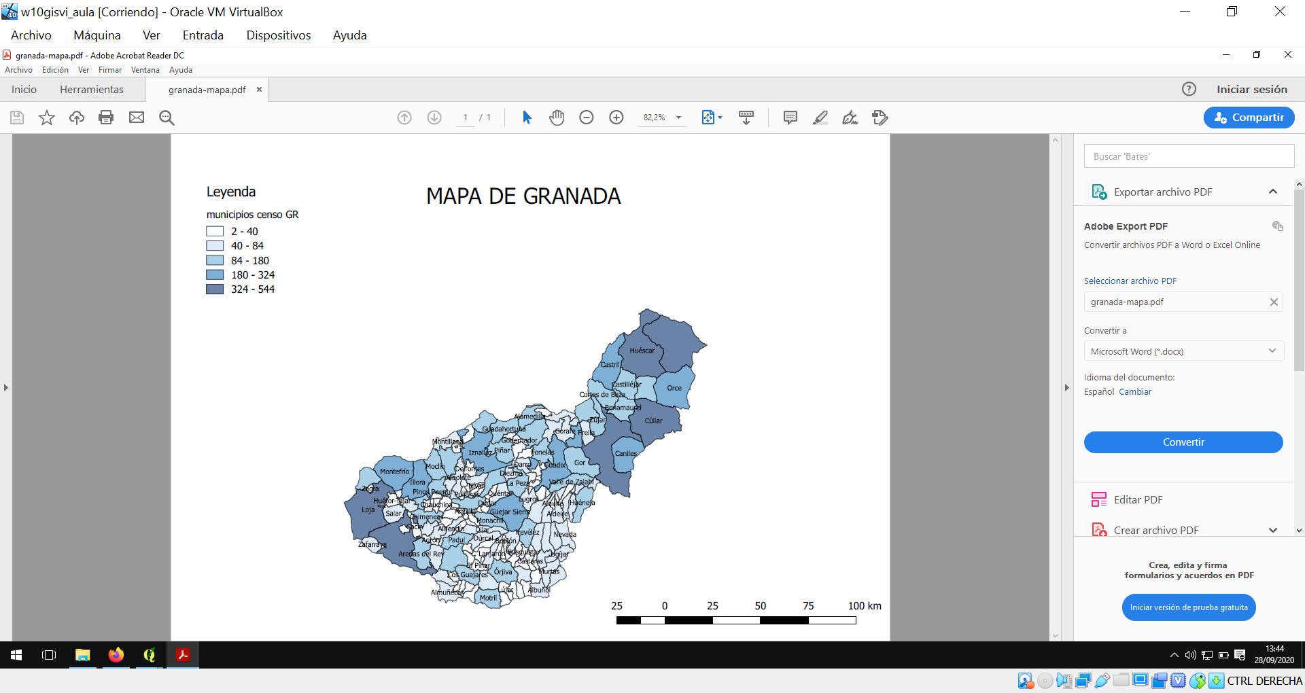

# Ejercicio 19

Generando un mapa para la web, incluyendo las capas originales (municipios, red hidrográfica, pantanos):

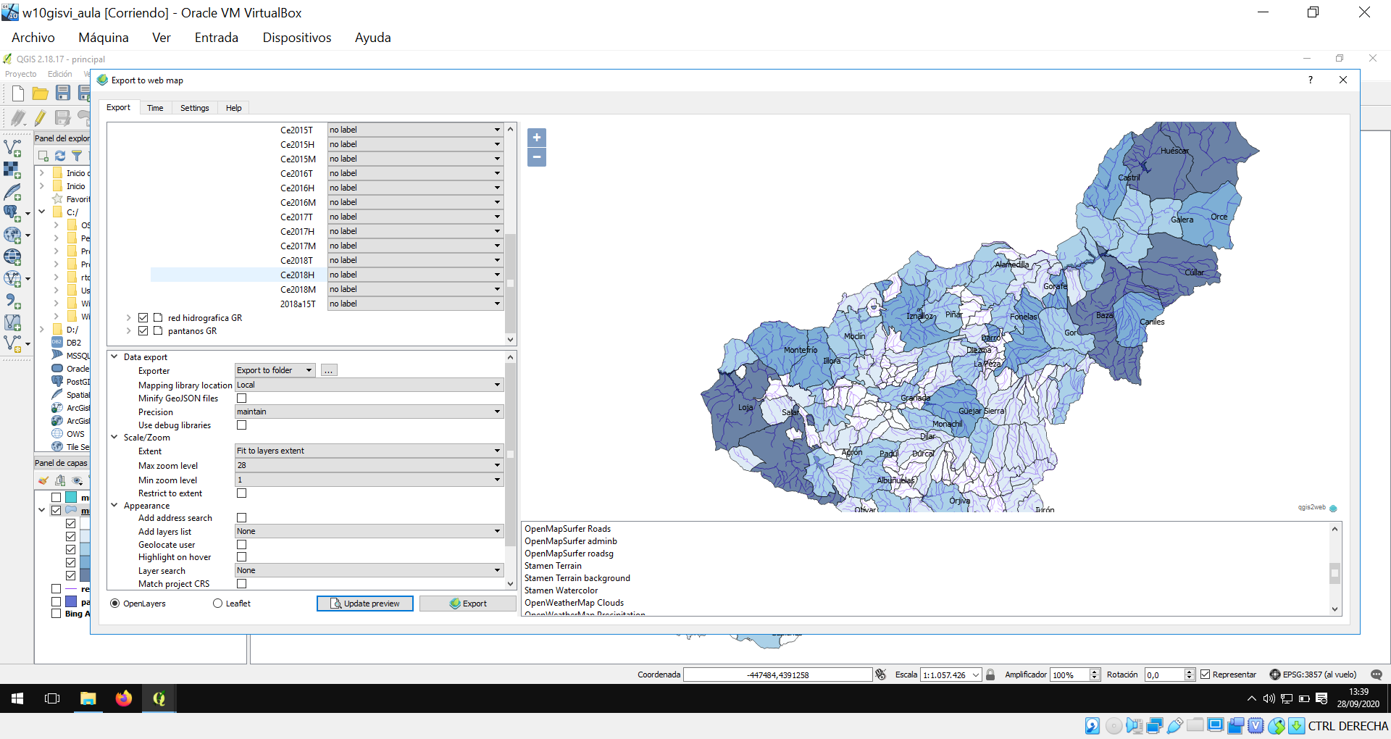

Paso final: detalle del mapa generado para web, visto desde el navegador (QGIS lo ha abierto directamente):

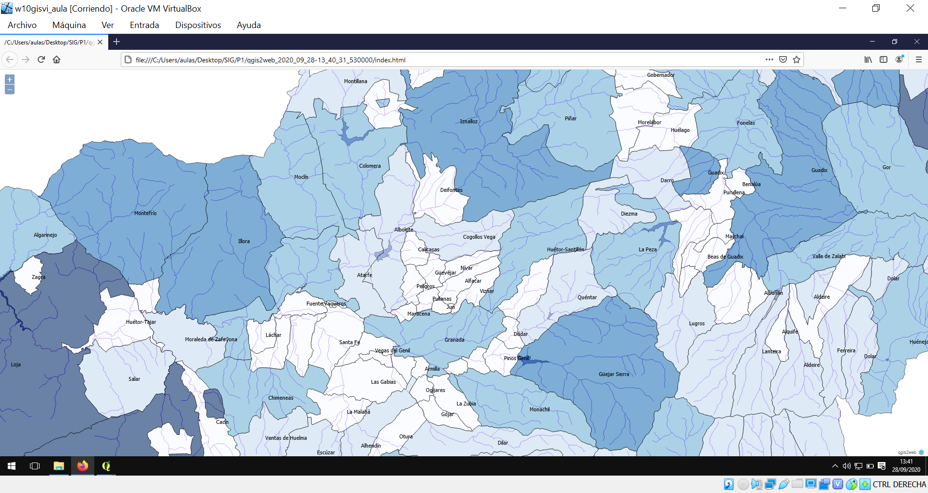

Granada, 28 de septiembre de 2020.